1. 创建一个任务

命令：apifox run C:\onetest.apifox-cli.json -r cli,html

在word中格式改变了，所以可能命令运行不成功。

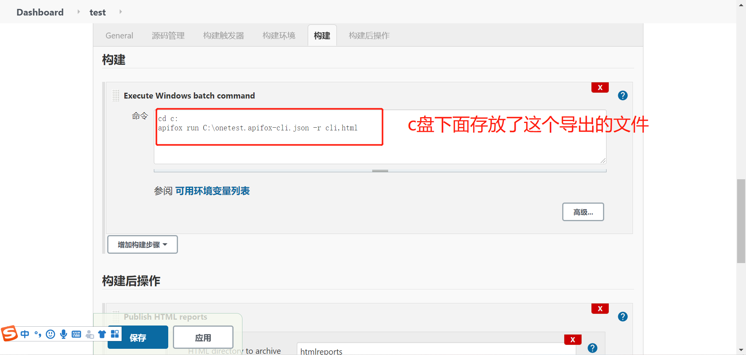

1. 设置html-报告

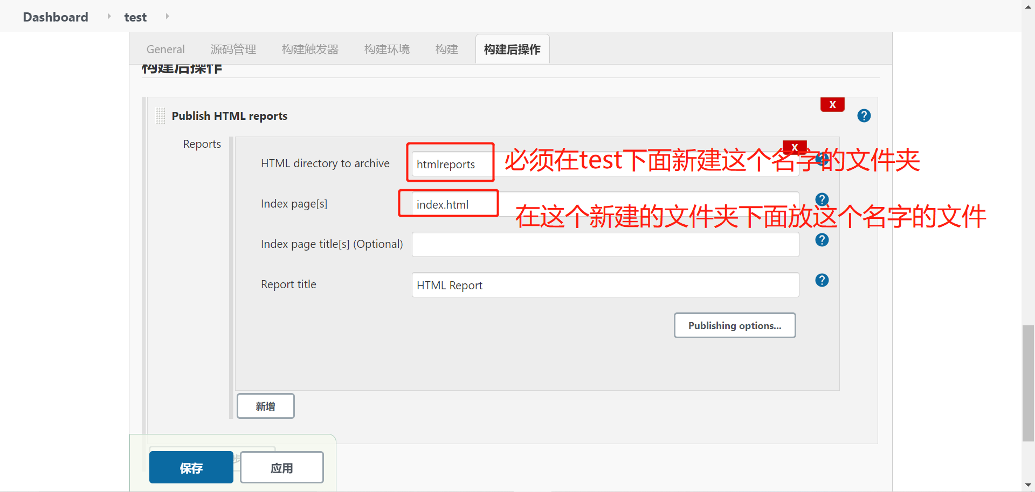

1. 查看报告和报告的地址

